УДК 004.021

Выбор начальных решений для оптимизационного метода прямых выборочных процедур и его применение для нахождения оптимального режима работы очереди котлоагрегатов на электростанциях

Кузьмин А.Ю., магистр
Россия, 105005, г. Москва, МГТУ им. Н.Э. Баумана,
кафедра «Программное обеспечение ЭВМ и информационные технологии» (ИУ-7)
kuzminarty@gmail.com

Научный руководитель: Романова Т.Н., к.ф-м.н., доцент кафедры ИУ-7
Россия, 105005, г. Москва, МГТУ им. Н.Э. Баумана
rtn.51@mail.ru

Ключевые слова: оптимизация (optimization), многокритериальность (multicriteriality), прямые выборочные процедуры (direct sampling procedures), выбор начального решения (initial solution choice).
Аннотация: В работе сформулированы проблемные ситуации, возникающие при применении стандартного алгоритма определения начальных решений в методе прямых выборочных процедур с уменьшением интервала поиска. Предложен алгоритм выбора начальных решений, позволяющий применить этот метод для нахождения оптимального режима работы очереди котлоагрегатов.

Введение
Проблема энергосбережения в настоящее время очень актуальна и представляет собой стратегическое направление деятельности, как отдельных предприятий, так и экономической политики государства в целом. Одним из основных важнейших направлений энергосбережения является оптимизация работы энергоагрегатов, а именно снижение затрат топливных и денежных ресурсов на производство энергии.
В данной работе описывается алгоритм определения начальных решений, позволяющий применить метод прямых выборочных процедур с уменьшением интервала поиска для решения многокритериальной оптимизационной задачи повышения эффективности совместной работы группы котлоагрегатов на электростанции.

Постановка задачи
Задача состоит в нахождении оптимального режима работы очереди котельного отделения электростанции. Определить режим работы очереди котлоагрегатов – значит найти оптимальное состояние (выключен, включен), тип используемого топлива (газ, мазут) и значение паровой нагрузки для каждого котлоагрегата данной очереди, при которых очередь котлоагрегатов будет выполнять план по паропроизводительности.
При решении поставленной задачи были выделены следующие критерии оптимизации:
- расход газа;
- расход мазута;
- финансовые затраты на используемое топливо;
- коэффициент полезного действия (КПД) группы котлоагрегатов.
Каждый из котлоагрегатов очереди может находиться в одном из трех состояний: выключен, работает на газе или работает на мазуте.
Таким образом, число всех возможных комбинаций для очереди котлоагрегатов, состоящей из n котлов, равно 3^{n}.
При решении поставленной многокритериальной задачи рассматривались все возможные комбинации котлоагрегатов, и для каждой из них выполнялась «локальная» многокритериальная оптимизация,– определялось наилучшее значение целевой функции, которая является комбинацией целевых функций выделенных в поставленной задаче критериев оптимизации.
Приведем ограничения, которые учитывались при решении поставленной задачи.

Ограничения
Введем понятие паропроизводительности котлоагрегата.
Паровой котел используется для генерации насыщенного или перегретого пара, который затем используется в паровых турбинах. Под паропроизводительностью котла будем понимать количество пара, которое стационарный паровой котел должен обеспечивать при сжигании основного топлива [4]. Измеряется в тоннах, либо килограммах производимого пара в час, [тонн/час].
Значения минимальной и максимальной рабочей паропроизводительности для котлоагрегата описывается в его технических характеристиках. Для каждого котлоагрегата при решении поставленной задачи необходимо учитывать следующее ограничение:
(1)

где – паропроизводительность котлоагрегата, – минимально допустимая паропроизводительность котлоагрегата, – максимально допустимая паропроизводительность котлоагрегата.
Для поставленной задачи многокритериальной оптимизации одним из входных параметров является паропроизводительность, которую должна обеспечивать очередь котлоагрегатов. Имеем ограничение вида:
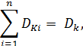 | (2)
где – суммарная паропроизводительность, которую должна обеспечивать очередь котлоагрегатов, – паропроизводительность i-го котлоагрегата, n – количество котлоагрегатов в очереди.
В процессе оптимизации необходимо определить n-1 переменных[1] . Переменная определяется из соотношения:
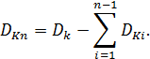 | (3)
Для каждой из всех возможных комбинаций котлоагрегатов перед ее «локальной оптимизацией» проводится проверка на ее допустимость. Проверяется удовлетворение ограничению:
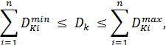 | (4)
где – суммарная паропроизводительность, которую должна обеспечивать очередь котлоагрегатов, – минимальное допустимое значение паровой нагрузки для i-го котла, – максимальное допустимое значение паровой нагрузки для i-го котла.
В результате проведенного анализа для решение задачи «локальной» многокритериальной оптимизации был выбран метод прямых выборочных процедур с уменьшением интервала поиска. Приведем краткое описание данного метода.

Метод прямых выборочных процедур с уменьшением интервала поиска
Использование данного метода предполагает осуществление поиска оптимального решения в Q сериях по P итераций в каждой серии. Количество итераций в серии P определяется в результате исследования конкретной модели в зависимости от ее сложности (количества переменных, ширины их диапазонов варьирования).
Количество серий Q определяется из соображений точности, накладываемой на искомые параметры:
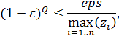 | (5)
где eps – точность вычислений, – параметр, определяющий уменьшение интервала поиска (обычно принимается = 0.05), – диапазон варьирования неизвестных : = - , i = 1..n.
В результате математических преобразований выражение для Q представляется в форме:
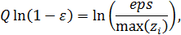 | (6)
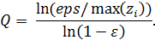 | (7)
Алгоритм прямых выборочных процедур с уменьшением интервала поиска состоит из следующих шагов[3]:
Шаг 1. Определяется начальное решение. Оно получается как середины варьируемых диапазонов для каждой переменной:
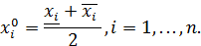 | (8)
Формируется вектор начальных решений . Векторы оптимальных решений и промежуточного оптимума полагаются равными :
(9)
Шаг 2. Вычисляется случайная точка x:
(10)
где r – случайная величина, равномерно распределенная на интервале (-0.5; 0.5).
Шаг 3. Выполняется проверка на допустимость:
- если , то принимаем ;
- если то принимаем
Также на данном шаге производится проверка на удовлетворение ограничениям, описанным выше. Если найденная точка не удовлетворяет хотя бы одному из них – она отбрасывается, и происходит возвращение на Шаг 2 алгоритма.
Шаг 4. Вычисляется функция Если значение то принимаем . Если p < P, то увеличиваем p на 1 и переходим к Шагу 2 алгоритма. Если p = P, - переходим к Шагу 5.

Шаг 5. Если q < Q:
- принимаем
- уменьшаем интервал поиска:
- увеличиваем Q на 1 и переходим к Шагу 2.
Если q = Q, - то заканчиваем вычисления.

Алгоритм выбора начальных решений
В стандартной реализации метода прямых выборочных процедур с уменьшением интервала поиска начальные решения выбираются как середины интервалов допустимых значений для каждой из переменных.
Приведем контрпримеры, показывающие невозможность применения такого выбора начальных решений к решению поставленной оптимизационной задачи.
В соответствии с поставленной задачей многокритериальной оптимизации, каждый из котлоагрегатов, находящихся в составе очереди котельного отделения, может иметь значение паропроизводительности , находящееся в заданных для него пределах .
Паровая нагрузка котлоагрегата – это входной управляющий параметр математической модели.
Рассмотрим ситуацию, когда группе котлоагрегатов необходимо обеспечить суммарную паропроизводительность = 500 т/ч.
Пусть текущая комбинация работающих котлоагрегатов состоит из 3 котлов:
- «K1» (,
- «K2» ,
- «K3»
Так как , - данная комбинация работающих котлоагрегатов является допустимой.
Согласно описанному выше алгоритму, на Шаге 1 необходимо выбрать начальное решение, при этом значения выбираются как середины соответствующих интервалов допустимых значений.
Тогда для переменных ,, получим:
;
;
= 240 т/ч.
В результате, для , согласно формуле (3), будет получено недопустимое значение, которое не входит в заданные для этого котлоагрегата допустимые границы варьирования паропроизводительности и нарушает ограничение (1).
Рассмотрим другую ситуацию, когда группе котлоагрегатов необходимо обеспечить суммарную паропроизводительность = 300 т/ч.
Пусть текущая комбинация работающих котлоагрегатов состоит из 3 котлов, аналогично ситуации, рассмотренной выше:
- «K1» (,
- «K2» ,
- «K3»
Так как , - данная комбинация работающих котлоагрегатов является допустимой.
Начальные решения для переменных ,, принимают следующие значения:
;
;
= 40 т/ч.
В результате, для будет получено значение, которое меньше допустимой минимальной паровой нагрузки для котлоагрегата «К3». Тут также происходит нарушение ограничения (1).
Как видно из приведенных выше ситуаций, выбор начальных решений равными серединам интервалов допустимых значений, входящий в состав стандартного метода прямых выборочных процедур с уменьшением интервала поиска не подходит для решения поставленной оптимизационной задачи.
Для возможности применения метода прямых выборочных процедур для решения поставленной оптимизационной задачи необходимо использовать иной алгоритм выбора начальных решений. Приведем описание этого алгоритма.
Выбор начального решения осуществляется по следующему алгоритму:
- Для всех , принять:
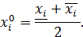 | (11)
- = ,
где – заданная суммарная паропроизводительность, которую должна обеспечить группа котлоагрегатов.
- Если , - завершить алгоритм выбора начального решения, иначе, - перейти к пункту 4.
- Если , - перейти к пункту 5. Если , - это означает, что котлоагрегаты 1..n-1 нагружены на столько, что могут выполнить (или перевыполнить) план по суммарной паропроизводительности, соответственно, их нужно «разгрузить», - переходим к пункту 8.
- Если , - это говорит о том, что паровая нагрузка, которую должен иметь n-ый котел в данной комбинации, чтобы обеспечить выполнения общего плана паропроизводительности очереди котлоагрегатов, превышает максимально допустимую паровую нагрузку для n-го котлоагрегата. Соответственно, необходимо сильнее нагрузить котлоагрегаты 1..n-1. Переходим к пункту 6. Если , - это говорит о том, что паровая нагрузка, «оставшаяся» для n-го котла, меньше минимально допустимой паровой нагрузки для этого котла. Соответственно, необходимо «разгрузить» котлоагрегаты 1..n-1 и сильнее нагрузить n-ый котлоагрегат. Переходим к шагу 7.
- Принять:
До тех пор, пока i > 0 выполнять:
Если
Иначе завершить цикл по i.
i = i – 1.
- Принять
До тех пор, пока i > 0 выполнять:
Если
Иначе завершить цикл по i.
i = i – 1.
- Принять
До тех пор, пока i > 0 выполнять:
Если
Иначе завершить цикл по i.
i = i – 1.
Приведем блок-схему разработанного алгоритма выбора начальных решений для метода прямых выборочных процедур с уменьшением интервала поиска. Она представлена на рис. 1.
Проверим работоспособность описанного алгоритма на одной из возможных ситуаций, описанных выше. Пусть очереди котлоагрегатов необходимо обеспечить суммарную паропроизводительность = 500 т/ч.
Согласно шагам 1 и 2 описанного алгоритма, получаем:
- ;
- ;
- = 240 т/ч.
Так как > 0, переходим к шагу 5. > 170 (), поэтому переходим к шагу 6.
Принимаем P = 240 – 170 = 70, = 170; i=2;
Принимаем = 130 + P = 200; Так как , P=200–170 = 30;i=1;
Принимаем = 130 + 30 = 160; Так как < 170, заканчиваем вычисления.
Получаем решение:
- ;
- ;
-
Как видно из полученного решения, значения паровых нагрузок для каждого из котлоагрегатов удовлетворяют описанным выше ограничениям, следовательно, такое начальное решение допустимо.
Приведенный выше алгоритм выбора начального решения гарантированно найдет решение за число шагов i <= n, где n – количество рассматриваемых котлоагрегатов, так как он применяется только к комбинациям котлоагрегатов, удовлетворяющим ограничению (4).
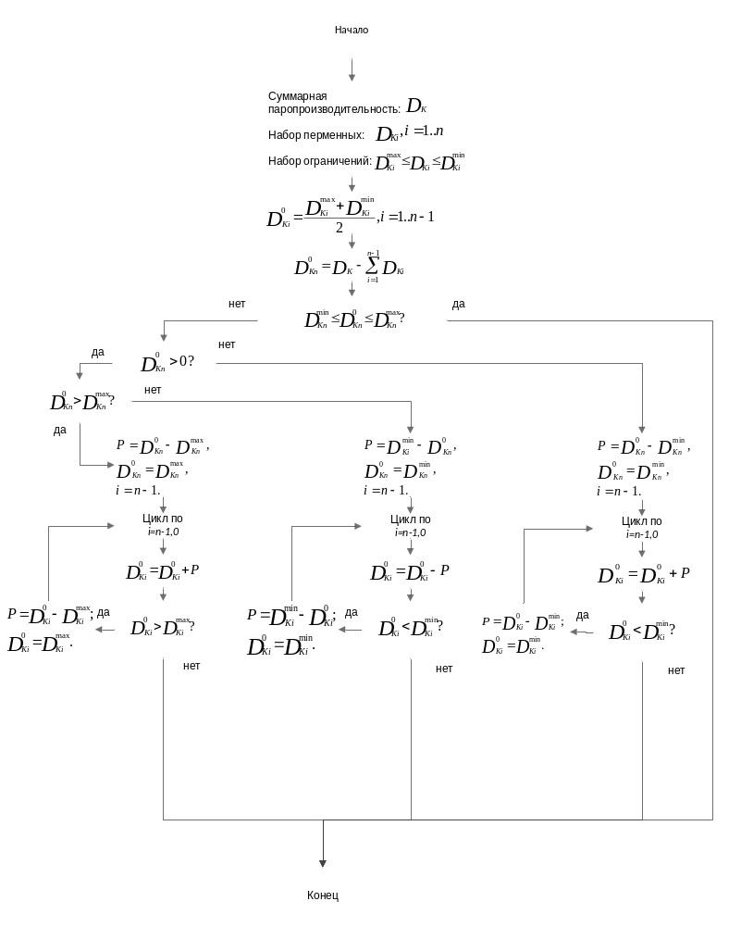

Рис. 1. Схема алгоритма выбора начальных решений для метода прямых выборочных процедур с уменьшением интервала поиска.

Заключение
В данной статье предложен и обоснован алгоритм выбора начального решения на этапе «локальной оптимизации» с помощью метода прямых выборочных процедур с уменьшением интервала поиска.
Для решения задачи оптимизации режимов работы котельного отделения электростанции был разработан программный комплекс. Описанный алгоритм выбора начальных решений использовался в нем, наряду с методом прямых выборочных процедур с уменьшением интервала поиска для проведения «локальной» многокритериальной оптимизации (оптимизации на некоторой допустимой комбинации котлоагрегатов, с учетом описанных в данной статье критериев оптимизации).
Результаты оптимизации, полученные с помощью разработанного программного комплекса, сравнивались с результатами, полученными с помощью системы моделирования и оптимизации режимов работы («СМиОР»), разработанной компанией ЗАО «Крок инкорпорейтед» и успешно введенной в эксплуатацию на ТЭЦ-20 Мосэнерго в 2012 году. U-тест Манна-Уитни, используемый в данном сравнении, показал, что различия в полученных значениях незначительны. Средний процент расхождения составляет 1.7%.

Список литературы
1. Дилигенский Н.В., Дымова Л.Г., Севастьянов П.В. Нечеткое моделирование и многокритериальная оптимизация производственных систем в условиях неопределенности: технология, экономика, экология. М.: Издательство Машиностроение - 1, 2005.
2. Реклейтис Г., Рейвиндран А., Рэгсдел К. Оптимизация в технике: В 2-х кн. Кн. 1. Пер. с англ.- М.: Мир, 1986.
3. Васильев Ф.П., Методы оптимизации: В 2-х кн. Кн. 1. Издательство: МЦНМО, 2011.
4. Котельный завод Росэнергопром [электроный ресурс] // http://www.kvzr.ru/steam-capacity.html.

